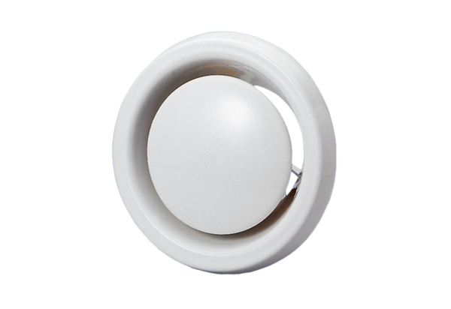Légszelep, tűzvédelmi WBV 12Csomagolási egység: 1 darabVálaszték: B
Termékszám: 0151.0276Gyártó: MAICO

